Horaires du secrétariat

Lundi, mardi et vendredi : 8h-13h 14h-17h
Mercredi : 8h-12h
Jeudi : 8h-13h (fermé l’après-midi)

Tél. : 05 45 39 87 47
mairie.xambes@wanadoo.fr
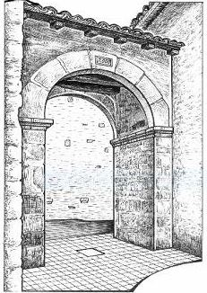
Xambes

Info mairie

Le 9 novembre 2020

Madame, Monsieur,
Imprimé par nos soins. Ne pas jeter sur la voie publique.

En raison de la crise sanitaire, et dans le respect des consignes de la préfecture de la Charente, la cérémonie commémorative du 11 Novembre sera conduite par la Maire assistée de cinq élus municipaux, sans public, selon les modalités suivantes :
- dépôt de gerbe au Monument aux Morts,
- lecture et affichage du message de Madame Darrieussecq, ministre déléguée, chargée de la mémoire et des anciens combattants,
- lecture de la liste des Morts pour la France dans l’année,
- pavoisement des bâtiments et édifices publics.

Par ailleurs, Monsieur le Président de la République propose aux Français qui le souhaitent de marquer leur hommage à l’égard de tous ceux qui ont donné leur vie pour notre pays en portant le bleuet de France à la boutonnière et d’aider cette œuvre par un don en ligne en se connectant à l’adresse suivante :
www.onac-vg.fr/dons/
La Maire
Géraldine Jérôme

